Неделя русского языка «Удивительный дар – слово» в МОУ «Солотянская основная общеобразовательная школа» прошла с 17 по 22 декабря 2012 года.
Неделя – это время интересных и занимательных рассказов о языке. Наш девиз: «Люби, цени и знай русский язык!»
С самого раннего детства и до глубокой старости вся жизнь человека неразрывно связана с языком. Ребёнок ещё не научился как следует говорить , а его чистый слух уже ловит журчание бабушкиных сказок, материнской колыбельной песни.
Подросток идёт в школу. Юноша шагает в университет. Целое море слов, шумный океан речи подхватывает его там, за широкими дверями.
Сквозь живые беседы учителей, сквозь страницы сотен книг впервые видится ему отраженная в слове необъятно сложная Вселенная.
Человек знакомится с теми мыслями, что сложились в головах людей за тысячелетия до его рождения, и к правнукам, которые будут жить спустя века после его кончины. И это всё благодаря языку.
Радостная или горькая , гневная или нежная летит над просторами Родины крылатая песня. Песня – это язык.
Всё , что люди совершают действительно человеческого, совершается при помощи языка. Нельзя без него работать согласованно, совместно с другими.
Без его посредства немыслимо ни на шаг сдвинуть вперёд науку, технику, ремёсла. Искусство - жить.
Во время Великой Отечественной войны в г. Орёл были фашисты. Но к коменданту города пришла учительница русского языка. Она просила разрешения открыть музей Тургенева. И комендант разрешил. Сначала люди не понимали, к чему эта затея. Но шли дни, и посетителей становилось всё больше и больше. Побывав в музее, люди становились сильнее, смелее, твёрже становилась походка, выше поднималась голова.
Фашистов заинтересовало, что же в людей вселяет уверенность .Комендант решил посмотреть сам. Он вошёл в музей и всё понял. Первое, что он увидел , были слова: «Во дни сомнений, во дни тягостных раздумий о судьбах своей родины,- ты один мне поддержка и опора, о великий, могучий, правдивый и свободный русский язык. Не будь тебя - как не впасть в отчаяние при виде всего. Что совершается дома? Но нельзя верить, чтобы такой язык не был дан великому народу!»
А Анна Ахматова в своём стихотворении «Мужество» так сказала :
«Мы знаем, что ныне лежит на весах
И что совершается ныне.
Час мужества пробил на наших часах,
И мужество нас не покинет.
Не страшно под пулями мертвыми лечь,
Не горько остаться без крова,-
И мы сохраним тебя , русская речь,
Великое русское слово.
Свободным и чистым тебя пронесём
И внукам дадим, и от плена спасём.
Навеки!
Наш родной русский язык, великое русское слово! А знаем ли мы его и умеем ли беречь?
По-настоящему ли увлекает изучение русского языка в школе?
Чувствуем ли мы его жизнь, движение?
Достаточно ли высока наша культура речи - устной и письменной?
Давайте обогащать свои знания о языке, проникать в его жизнь.
Язык наш – богатая многогранная система. И в школе мы изучаем это богатство – звуковой строй, лексические сокровища языка, его большие возможности – словообразовательные, морфологические, синтаксические.
Люби, цени и знай русский язык!

В первый день Недели русского языка прошло открытие, на выставке были представлены лучшие тетради обучающихся, конкурсные работы, проба пера (стихотворения собственного сочинения детей).
Второй день – разгадывание кроссвордов по русскому языку «Превращения слов». Активно работали ученики 6 класса, 5 класса.
Третий день недели – выставка- конкурс стенных газет «О словах разнообразных, одинаковых и разных». Были представлены газеты:
5 класс- «Как красив и благозвучен русский язык!»
6 класс- «Знаки препинания»;
7 класс- «Язык мой- друг мой!»
8 класс- «Части речи»;
9 класс- Занимательная грамматика».
Активно участвовала ученица 3 класса Таратухина Лада.
Участие детей отмечено грамотами.
Четвёртый день- дидактическая беседа «Русской речи государь по прозванию словарь» для школьников среднего звена, позволяющая выявить умение детей пользоваться различными словарями русского языка, использовать свой словарный запас.
Самые активные участники: Гладков Максим, Чичигин Дмитрий, Савостиков Никита, Веденичева Лилия, Полухин Евгений, Таратухин Егор.
Пятый день Недели русского языка – КВН «Путешествие по стране Лингва» среди старшеклассников.
Цель игры- приобщение к искусству слова, развитие художественного восприятия окружающего мира. Активно принимали участие: Корнева Милослава, Колтыков Ярослав, Веденичева Анастасия, Гладкова Маргарита.
На закрытии Недели русского языка прошло традиционное награждение грамотами активных участников каждого класса.

НЕДЕЛЯ
русского языка
в МОУ «Солотянская основная общеобразовательная школа»
«УДИВИТЕЛЬНЫЙ ДАР - СЛОВО»
С 17.12.12г. по 22.12.12г.
ПЛАН недели
1.Открытие недели – понедельник
Выставка тетрадей, конкурсных работ

2. Придумай свой кроссворд по русскому языку «Превращения слов»- вторник

3. Выставка- конкурс стенных газет-
« О словах разнообразных, одинаковых и разных» - среда

4. «Русской речи государь по прозванию словарь»- четверг

5. «Путешествие по стране Лингва»- КВН – пятница

6. Закрытие недели русского языка. Награждение участников.

КВН
«Путешествие в страну Лингва»
Понадобится:
-карточки с заданиями;
- словари, необходимые для проведения конкурсов;
- приз для команды-победителя.

ВЕДУЩИЙ (1): В разных странах мира люди говорят на шести тысячах языках. За последние три века темпы угасания или исчезновения языков возрастают со всей очевидностью. Некоторые языки, такие, как английский и французский, стали международными и являются официальными в нескольких государствах.
ВЕДУЩИЙ (2): Культура народов мира может существовать только тогда, когда люди имеют возможность пользоваться родным языком свободно и в полной мере в любых жизненных ситуациях.
В истории русского народа есть пословица «Встречают по одежке — провожают по уму». Она указывает на то обстоятельство, что в человеке прежде всего необходимо ценить интеллект, мысли. А свои мысли люди выражают при помощи слов.
ВЕДУЩИЙ (1): Мир слов многообразен, интересен, увлекателен и еще до конца не разгадан. «Слово — дело великое, — писал Лев Николаевич Толстой [1]. — Великое, потому что словом можно соеди-, нить людей и разъединить их, словом можно служить любви,
словом же можно служить вражде и ненависти».
Существует вот какая притча. В Древней Греции жил знаменитый баснописец Эзоп, который был рабом у философа Ксанфа. Однажды Ксанф пригласил гостей и попросил Эзопа приготовить на обед лучшее кушанье. Эзоп отправился на базар, купил языки и сделал из них три блюда. Гости очень удивились и стали спрашивать, почему Эзоп считает лучшим на свете блюдом какие-то языки. На это Эзоп отвечал: «Ты велел, Ксанф, купить самое лучшее. А что на свете может быть лучше языка? С помощью языка люди объясняются друг с другом, получают знания, приветствуют друг друга, мирятся, объясняются в любви». Такое рассуждение понравилось Ксанфу и его гостям.
В следующий раз, чтобы испытать Эзопа, Ксанф приказал приготовить блюдо из самого плохого, что есть на свете. Эзоп отправился на базар и купил... языки. Все опять удивились. Тогда Эзоп начал объяснять: «Ты велел мне сыскать самое плохое, а что на свете хуже языка? Посредством языка люди огорчают и обманывают друг
друга, хитрят, ссорятся. Язык может сделать людей врагами, он может вызвать войну, он приказывает разрушать города и целые государства. Может ли быть что-нибудь хуже языка?» Этот ответ заставил Ксанфа и его гостей задуматься над мудрыми словами Эзопа.
ВЕДУЩИЙ (2): В русском языке великое множество слов. Но сколько их точно? На этот вопрос не может ответить ни один специалист, ни одна статистика. Богатая и разнообразная лексика русского языка собрана в различных словарях.
Словари — это сборники слов, расположенных в алфавитном порядке. Анатоль Франс [2] писал: «Словарь — это вся вселенная в алфавитном порядке».
Современный культурный человек обладает в среднем словарным запасом из 3—6 тыс. слов. Словарный запас человека, а также какого-либо языка, называется лексиконом. А для того чтобы пополнять лексикон, привыкайте пользоваться словарями.
ВЕДУЩИЙ (1): Сейчас мы проведем конкурс «Я со словарем». Вы должны поделиться
. две команды и выбрать капитанов.
(Ребята делятся на две команды, выбирают капитанов.)
ВЕДУЩИЙ (2): Задание покажет ваше умение работать со справочной литературой и использовать свой словарный запас. А начнем мы с небольшой викторины.
Вопросы
Для команды 1
1. Из какого словаря мы узнаем о значении и употреблении слов? (Из толкового.)
2. Назовите известных составителей толковых словарей. (В. И.Даль, С. И. Ожегов, Д. Н. Ушаков.)
3. В каком словаре мы можем узнать о происхождении слова? (В этимологическом.)
Для команды 2
1. Из какого словаря мы узнаем о правильном написании слова? (Из орфографического.)
2. Назовите известных составителей орфографических словарей. (С. И. Ожегов, Д. Н. Ушаков, В. В. Лопатин.)
3. В каком словаре мы справляемся о произношении слова, его ударении? (В орфоэпическом.)
(Команды отвечают.)
ВЕДУЩИЙ (1): Дайте свое определение следующим словам.
Задание
Для команды 1
1. Коверкать. (Портить, уродовать; неправильно, искаженно излагать, произносить.)
2. Обмануть. (Ввести в заблуждение, сказать неправду; поступить недобросовестно по отношению к кому-нибудь; на-
рушить обещание; не оправдать чьих-нибудь ожиданий, предположений; недодать при расчете или обвешать (разг.); нарушить супружескую верность.)
Для команды 2
1. Обрызгать. (Обдать брызгами.)
2. Строить. (Возводить, создавать какое-нибудь сооружение, здание, а также конструкцию, машину; созидать, создавать, организовывать; Мысленно создавать; организовывать,, основываясь на чем-нибудь; выражать, формулировать; вычерчивать на основании заданных размеров (спец.); делать что-нибудь; представлять, изображать-.себя или кого-нибудь кем-нибудь разг. не одобр.).)
(Команды отвечают.)
ВЕДУЩИЙ (2): А теперь я дам каждой команде толковый словарь С. И. Ожегова и вы посмотрите, как в словаре расшифровываются названные слова.
(Команды выполняют.)
ВЕДУЩИЙ (1): Сейчас существует множество этимологических словарей. Один из них перед вами: Этимологический словарь русского языка под редакцией М. Фасмера. Сейчас я дам каждой команде такой словарь, и с его помощью вы выполните следующее задание. Найдите в словаре значение и происхождение слов.
Задание
Для команды 1
1. Остолоп. (От «столп», «столб». Сродни «полено», «дубина», «чурбан» и другим в качестве ругательства.)
2. Фискал. (Доносчик; первоначальное «фискал», «обер-фис-кал» — название должностного
лица, надзиратель, адвокат. Уничижительное значение сродни «ябеда».)
3. Ябеда. (Ябедник, ябедничать, древне русское «ябедник», «ябетник» — должностное лицо, судья. Согласный «д» в русском слове может быть объяснен влиянием слова «беда».)
Для команды 2
1. Хулиган. (Из англ. hooligan, которое производят от ирландской фамилии Houlihan.)
2. Шаромыга. (Мошенник, бродяга, дармоед. Объясняют из французского cher ami — «дорогой друг» — обращение солдат наполеоновской армии к русским.)
3. Шалопай. (В этом слове усматривали связь с французским chenapan — «негодяй, хулиган», или сближали с «холо-пай» — слуга, служанка.)
(Команды выполняют задание.)
ВЕДУЩИЙ. (2): «Первым и чуть ли не важнейшим недугом современного русского языка считают его тяготение к иностранным словам», — писал Корней Иванович Чуковский [3].
Одна из проблем чистоты языка в наше время — это обилие в нашей речи иностранных слов, которые порой непонятны людям. Заимствование слов — это совершенно естественный языковый процесс, но с чужими словами нужно обращаться осторожно, не употребляя их наобум и невпопад.
ВЕДУЩИЙ (1): А теперь я проверю ваши знания слов, заимствованных из других языков. Я дам каждой команде набор карточек с иностранными словами и их русскими эквивалентами. Вам нужно найти соответствия.
(Команды выполняют задание см. карточки 1.)
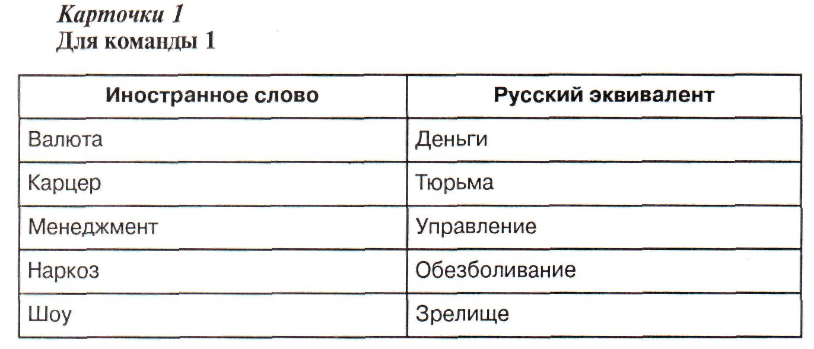

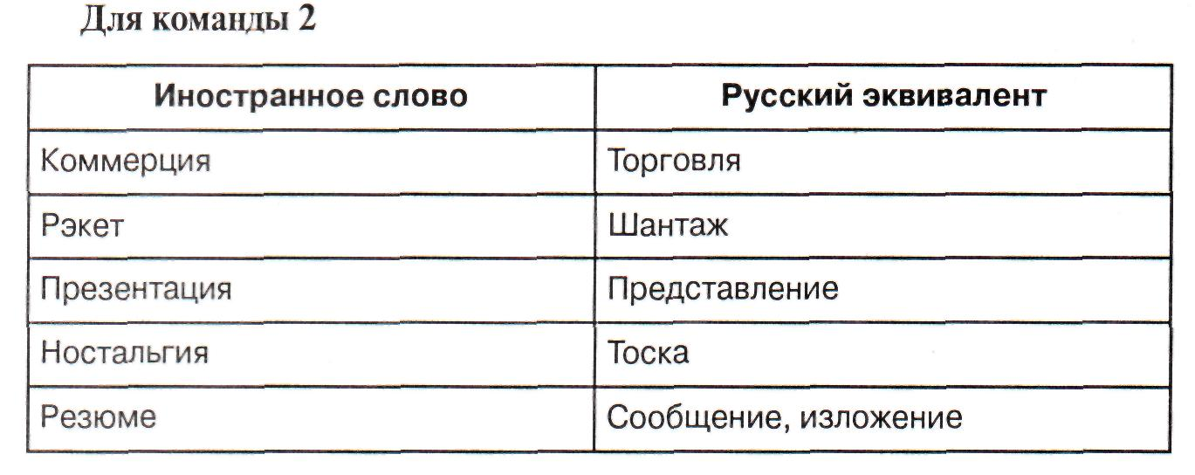
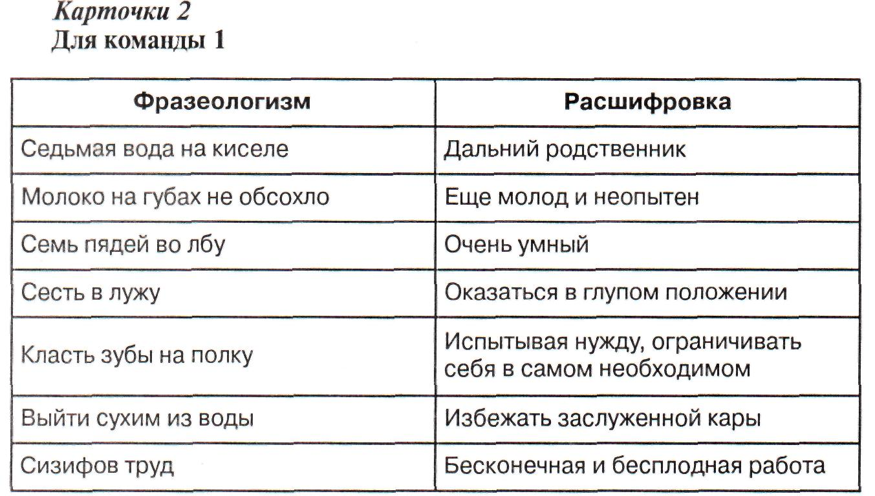

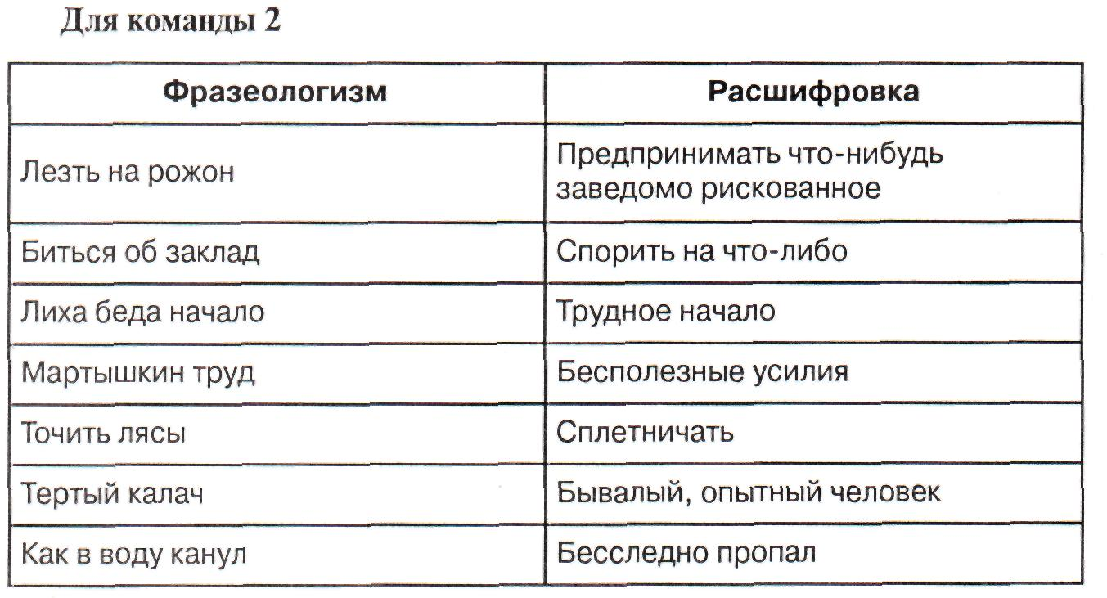

ВЕДУЩИЙ (2): Что помогает нам обогащать словарный запас? Конечно, общение друг с другом и умные книги. Чем больше слов находится в распоряжении человека, тем богаче его речь, тем свободнее, полнее и точнее выражает он свои мысли, чувства, настроение. Нельзя достичь речевого богатства, не изучая язык своего народа во всем многообразии его лексики и фразеологии.
ВЕДУЩИЙ (1): А сейчас следующее задание. Оно касается фразеологизмов и похоже на предыдущее. Я дам каждой команде набор карточек с фразеологизмами и их расшифровками. Вам нужно найти соответствия.
(Команды выполняют задание см. карточки 2.)
ВЕДУЩИЙ (2): Следующее задание для капитанов. Вам предоставляется возможность показать свою грамотность. Я дам карточки с различными словами. Вы должны вставить пропущенные буквы.
Карточки
Для команды 1
- Сем...сот. (Семьсот.) *Г...льотина. (Гильотина.)
- Импрс.арио. (Импресарио.)
- Мя...онький. (Мягонький.)
Для команды 2
- Профессия. (Профессия.)
- Двух... сот... п...тидесят... летне. (Двухсотпятидесятиле-тие.)
•Девч...нка. (Девчонка.)
• Ранс.ый. (Раненый.)
(Капитаны команд выполняют задание. Награждение команды-победительницы.)
ВЕДУЩИЙ (1): Наша речь подвержена разнообразным влияниям, оскудению, засорению. Мы часто сталкиваемся с бранными и вульгарными выражениями. Сквернословие стало нормой для молодежи. Многие люди уже не могут построить предложение, не употребив бранных слов. Поэтому такие люди, попадая в приличное общество, больше молчат.
ВЕДУЩИЙ (2): Употребление бранных слов и выражений следует рассматривать не просто как речевой сор, но и как нарушение правил человеческого общежития.
Знаете ли вы, что в XVII веке по Соборному уложению царя Алексея Михайловича [4], за матерные слова, произнесенные публично, полагалась смертная казнь?
ВЕДУЩИЙ (1): Мы не властны над речью других, но изменить собственную речь мы можем. Наша речь — это наше зеркало, и пусть оно не будет грязным. Привыкайте пользоваться словарями. Кроме словарей к вашим услугам многочисленные справочники, энциклопедии по этике и культуре речи.
ВЕДУЩИЙ (2): Не давайте слову опережать мысли. Подумайте, прежде чем сказать. Черствое, грубое слово, брань могут обидеть и оскорбить человека и принести вам вред.

Дидактическая беседа
«Русской речи государь по прозванию словарь»

Только люди обладают даром речи. С помощью слова люди общаются друг с другом. С помощью слова человек описывает природу, мир, самого себя.
Владимир Даль, составитель знаменитого словаря, писал: "Слово есть первый признак сознательной, разумной жизни. Словом называют слово, беседу, разговор, речь, пароль, обещание, ругательство, букву, письменный знак, остроту, шутку".
Народ издавна отметил разницу между словом и делом: "На словах и так и сяк, а на деле - никак", "Кто словом скор, тот в деле не спор", "От слова до дела не близко".
Александр Трифонович Твардовский в стихотворении "Слово о словах" пишет об ответственности человека за свои слова:
Да, есть слова, что жгут, как пламя, Что светят вдаль и вглубь - до дна. Но их подмена словесами Измене может быть равна.
Поэт мечтает о таком времени,
Чтоб ограничить трату слов, Чтоб сердце кровью их питало; Чтоб разум их живой смыкал; Чтоб не транжирить как попало...
А великий Лев Николаевич Толстой когда-то писал: "Слово - дело великое. Великое потому, что словом можно и разъединить их, словом служить любви, словом же можно служить вражде и ненависти".
Так сколько же слов в русском языке? Обратимся к словарям русского языка.
В однотомном "Толковом словаре" С. И. Ожегова около 57 тысяч слов.
В четырехтомном словаре под редакцией Д. Н. Ушакова более 85 тысяч слов. Этот словарь отразил все лучшее, что накопила русская лексикография за все свое существование. Почти вплоть до середины XX века этот словарь оставался незаменимым пособием для учителей, лингвистов и всех любителей русского языка.
На смену этому словарю пришли два новых академических словаря: 17-томный (более 120 тысяч слов) и четырехтомный.
Заглянув в словарь и найдя нужное слово, мы узнаем, что оно обозначает, как пишется, где находится ударение, как оно изменяется.
Анатоль Франс, известный французский писатель, сказал о словарях: "Словарь - это вся вселенная в алфавитном порядке... Все эти собранные слова - дело плоти, крови и души родины и человечества".
Попытку собрать все слова русского языка предпринял Владимир Иванович Даль. В его "Толковом словаре живого великорусского языка" более 200 тысяч слов. Над своим словарем Даль работал 47 лет!
По образованию Даль был хирургом. Он был также известным писателем (под псевдонимом Казак Луганский), имел способности к технике. Но главным трудом всей его жизни стало составление словаря. Это научный подвиг ученого. Когда Владимир Иванович готовил свой труд к печати, работать ему приходилось очень много, иногда до обмороков. В. Даль был одновременно и автором словаря, и редактором, и корректором.
Ученый-языковед сумел раскрыть неисчерпаемое словарное богатство русского языка.
Какие еще есть словари?
"Орфографический словарь русского языка" под редакцией С. Г. Бархударова, С. И. Ожегова и А. Б. Шапиро (104 тысячи слов).
"Словарь ударений" (для работников радио и телевидения) под редакцией Д. Э. Розенталя.
"Русское литературное произношение и ударение" под редакцией Р. И. Аванесова и С. И. Ожегова.
"Фразеологический словарь русского языка" под редакцией А. И. Молоткова (4000 выражений).
"Словарь синонимов русского языка" под редакцией 3. Е. Александровой.
"Словарь русских личных имен" под редакцией Н. А. Петровского.
"Словарь иностранных слов" под редакцией И. В. Лехина, С. М. Лок-шиной, Ф. Н. Петрова и Л. С. Шаумяна (23 тысячи слов иноязычного происхождения).
Есть и другие языковые словари.
В жизни часто приходится обращаться к энциклопедиям, различным справочникам:
"Энциклопедический словарь" (86 томов).
"Большая энциклопедия" (20 томов).
Задания для учащихся
1. Какие словари лежат перед вами? Кто их авторы? О чбм можно узнать с помощью этих словарей?
2. Каким словарем необходимо пользоваться, чтобы узнать значение и происхождение словосочетаний:
между двух огней; полететь вверх тормашками; пожинать лавры; хлопать глазами; одна нога здесь, другая там; зубы заговаривать; голова идет кругом.
Объясните происхождение и значение этих фразеологизмов. Пользуйтесь "Фразеологическим словарем".
3. Ответьте, в каких случаях вы обращаетесь к орфографическому словарю.
4. Пользуясь "Школьным словообразовательным словарем", объясните, как образовались данные слова:
Пчела, игрушка, жалеть, молниеносный, времянка, инертность и др.
5. Что означают слова?
Авеню, демилитаризация, аршин, кольраби, омшаник, светец, тральщик, ротационный.
Обращайтесь к школьным словарям и справочникам постоянно. Помощь, которую они вам окажут, вы, несомненно, оцените, а школьная дружба со словарями сохранится у вас на всю жизнь.

